HJM Recycling
Jesper Olsen, jo@hjmrecycling.dk
Svend Flindt, flindt@miljodk.dk
Industrivej 6

Center for By Land og Vand

Natur og Miljø
Prøvestensvej 52
3000 Helsingør

Cvr nr. 64 50 20 18
Dato 18. oktober 2022

Malene Kamstrup
Ingeniør
Tlf. 49 28 24 54

www.helsingor.dk

Miljøgodkendelse af maskine til neddeling og prøvetagning af keramisk katalysator samt til tre nye maskiner til opskæring af katalysatorer

Svend Flindt har på dine vegne søgt om miljøgodkendelse af maskine til neddeling af keramisk katalysator. Formålet med maskinen er at gøre det muligt at tage en ensartet prøve af katalysatormaterialet til analyse for ædle metaller. Svend Flindt har også søgt om miljøgodkendelse af tre nye maskiner, der kan skære katalysatorer op.

Kommunens afgørelse
Med hjemmel i miljøbeskyttelsesloven §33 meddeler Helsingør kommune miljøgodkendelse til etablering og drift af ny maskine – Separator size 2 fra Steinlein und Kunze gmbh – der kan behandle keramisk katalysatormateriale samt til etablering og drift af tre nye maskiner til at skære katalysatorer op på følgende vilkår:

Samtidig bortfalder miljøgodkendelse af 9. juni 2011 til anlæg til opskæring af katalysatorer med ændrede vilkår af 6. august 2012 og 10. april 2017.

- Godkendelsen bortfalder hvis den ikke er taget i brug inden den 1. september 2023.

- Et eksemplar af denne godkendelse skal være tilgængelig for de personer, der har ansvar for virksomhedens indretning og drift.

- Maskinen til prøvetagning må kun være i drift bag lukkede døre, porte og vinduer. Der må ikke være noget afkast med luft til det fri.

Indretning og drift
- Virksomheden må opbevare op til 5.000 hele katalysatorer og op til 5.400 kg keramisk materiale fra katalysatorer i bigbags.

- Afkast fra hvert af de tre anlæg til opskæring skal føres mindst 1 meter over tag.

- Ventilatorer og kompressore skal være placeret indendørs for at minimere støj i forhold til naboerne.

- Det keramiske materiale fra katalysatorer skal opbevares indendørs.

Grænser for emissioner til luft
- For at sikre at grænser for b-værdier for støv, aluminium og krom er overholdt, skal hvert afkast fra anlæg til opskæring overholde en grænse for emission af støv på 0,7 mg/Nm³.

Grænsen for emission er overholdt når resultatet af målinger og beregninger efter vilkår 9 er mindre end grænsen.

Egenkontrol
- Virksomheden skal vise, at den overholder grænsen i vilkår 8 med en årlig præstationskontrol. Med præstationskontrol menes målinger, der er foretaget under normal og maksimal drift, og hvor man forventer størst emission. Målingerne skal foretages akkrediteret og efter Miljøstyrelsens metodeblad MEL8a og MEL22.

Målingerne skal foretages hvert år. Viser det sig et år, at emissionen af støv er mindre end 0,375 mg/Nm3 for en af afkastene, behøver virksomheden ikke at måle emissionen for dette afkast det følgende år.

Resultatet af målingen skal sendes til kommunen højst en måned efter
Den er gennemført. Næste måling skal gennemføres inden den 1. februar 2024.

- Virksomheden skal tage filterkassetterne ud af filtrene til de tre anlæg til opskæring, støvsuge filterdugen og efterse den for huller og revner mindst en gang om ugen efter producentens anvisning. Er der en uge uden filteret er i brug, er det dog ikke nødvendigt at tilse filteret.

Skulle der være et hul, må filteret ikke bruges før kassetten er skiftet ud med en ny.

Virksomheden skal føre tilsynene og resultat i journal sammen med oplysning om filtrenes driftstid. Virksomheden skal gemme journalen i mindst et år og vise den til kommunen ved tilsyn.

Støj
- Virksomheden må ikke modtage og håndtere andet skrot end katalysatorer på de dage, hvor den arbejder med katalysatorer.

Virksomheden må ikke bruge Separator size 2 eller maskiner til at skære katalysatorer op på de dage, hvor virksomheden modtagerer eller håndterer andet skrot.

Baggrund
Maskine til prøvetagning - Separator size 2
Virksomheden ønsker bedre kontrol med indhold af ædelmetaller af den afsendte monolit fra de opskårne katalysatorer, før de bliver sendt til Tyskland for endelig udvinding. Til dette formål påtænkes at indkøbe et testanlæg, som er i stand til at tage en prøve til analyse af indholdet af ædelmetaller. Derved opnår virksomheden en kontrol af den tilbagemelding, virksomheden modtager i forbindelse med afregning fra den tyske aftager.

Virksomheden har valgt en maskine - separator size 2 – fra Steinlein & Kunze GMBH. Hele processen foregår ved at i den ene ende af systemet hældes monolitten i maskinen. Her er monteret sug så evt. støv suges ind i maskinen og ikke flyver ud i omgivelserne. Monolitten transporteres igennem de forskellige stationer inde i maskinen. Producenten oplyser, at hjertet i maskinen er en kuglemølle, hvor keramikken knuses til den ønskede kornstørrelse, og urenheder såsom flanger, skruer osv. sorteres fra. Efter knusningen begynder prøveudtagningen: Det knuste materiale føres gennem en roterende prøvedeler, hvor der automatisk tages en repræsentativ prøve. Efter prøvetagning ledes materialet til en bigbag. Systemet er styret af en PLC og fungerer fuldt ud automatisk.

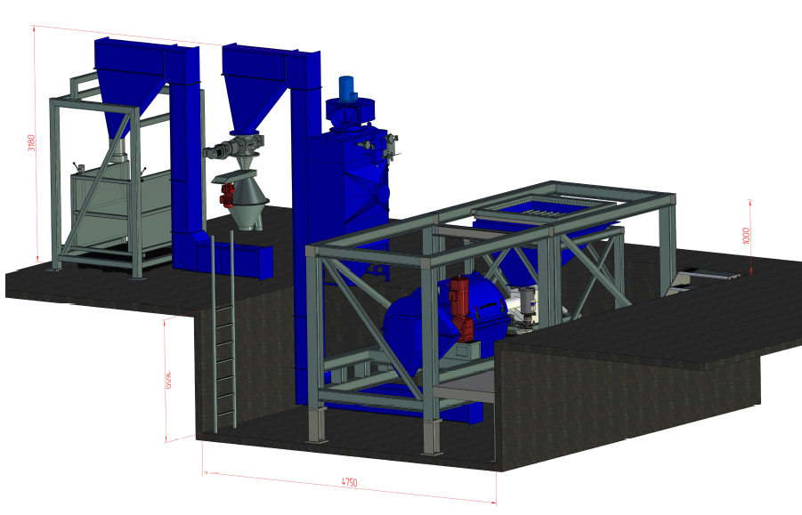

Figur 1: Fra højre:
- Tragt til indfødning
- Kuglemølle
- Filter uden afkast
- Automatisk prøvetager
- Tragt til læsning i bigbag

Den nye maskine skal placeres i det lokale, hvor det indtil nu har været affald fra miljøbehandling af biler:

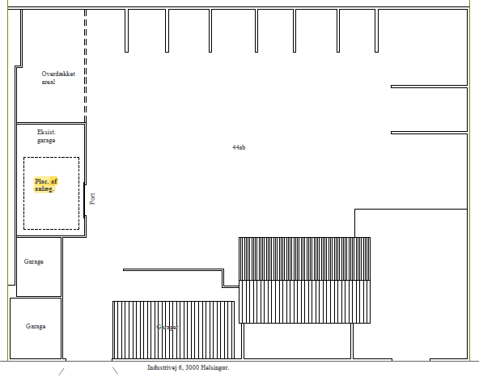
Figur 2
Virksomheden etablerer væg og port, så rummet bliver lukket, når der arbejdes. Der vil kun være ud- og indkørsel med truck.

Virksomheden oplyser, at der ikke vil være noget afkast med luft til det fri.

Maskiner til opskæring af katalysatorer
Virksomheden ønsker at etablere tre nye anlæg til at tømme katalysatorer for deres indhold ved at skære katalysatoren op. Samtidig sløjfer den det eksisterende anlæg.

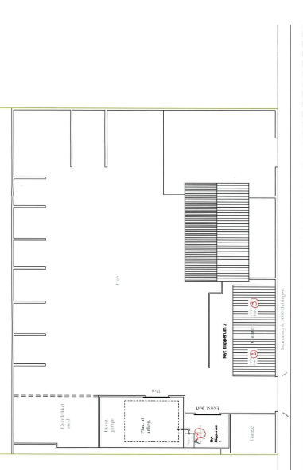
Katalysatoren består af en jernkappe og inden i er der et net af rustfrit stål, som holder en keramisk kappe. Denne keramiske kappe er meget porøs og er bærer af selve katalysatoren, der igen består af de tre ædelmetaller platin rhodium og palladium. Det keramiske materiale består typisk af magnesium, aluminium, krom, jern og silicium. I hver katalysator er der ca. 1 kg keramisk materiale, der igen indeholder 1 – 5 g ædelmetal (eller 1 – 5‰).

Hele processen går ud på at få skilt det keramiske materiale med katalysatoren fra jernkappen og stålgitteret. På autoværkstedet afmonteres udstødningssystemet fra bilen, og katalysatoren skæres af selve udstødningssystemet. Virksomheden skærer jernkappen op med en automatisk saks, og trådnet af rustfrit stål og kappen af jern sorteres fra og sælges sammen med virksomhedens øvrige mængder af disse fraktioner. Det keramiske materiale opsamles som støv eller pulver i en bigbag under saksen.

En ventilator sikrer dels arbejdsmiljøet og dels at resterende støv bliver fanget af et posefilter og samlet op i en kasse. Virksomheden tømmer den opsamlede støv fra filteret over i bigbagen under saksen. Luften ledes via et nyt afkast op til en meter over tag til det fri gennem en jethætte. Ventilatoren er placeret indendørs.

Bigbags med det keramiske materiale lukkes og sendes til en modtager, som forestår den endelige udvinding af de ædle metaller.

Luftforurening
Leverandøren af filteret og ventilatoren, Nederman, oplyser, at ventilatoren suger 2.500 m3/h, og at filteret er et tekstilfilter, der renses automatisk med en luftimpuls. Rensegraden er 99% eller 99,9% et PTFE-filter for partikler større end 0,5 μm efter nogen tids drift. Virksomheden har dog ikke oplyst hvilken type poser, den bruger.

Virksomheden oplyser, at anlægget vil være i drift op til fem dage om ugen i ca. seks timer pr. dag. Der kan klippes ca. 30 katalysatorer i timen.

I har ca. hvert andet år fået gennemført måling af emissionen fra den eksisterende maskine, der skærer katalysatorer op. Senest har I fået målt emissionen 14. februar 2020 og 31. januar 2022. Grænsen for emission for den eksisterende maskine er sat så I netop kan overholde b-værdien eller grænsen for immission: Udledningen af summen af krom og aluminium må højst være 0,097 mg/sek.
Resultatet for de to seneste målinger var:
 | Februar 2020 | Januar 2022
Luftflow, m³/h | 2.200 | 1.900
Partikler, mg/Nm³ | 0,1 | 0,22
Aluminium, mg/Nm³ | 0,13 | 0,14
Krom, mg/Nm³ | 0,00063 | 0,0028
Partikler, mg/h | 202 | 360
Aluminium, mg/h | 270 | 241
Krom, mg/h | 1,3 | 5,0
Krom + aluminium, mg/sek | 0,075 | 0,068

I 2020 indeholdte den målte støv 100 % aluminium og 0,6% krom. I 2022 indeholdte den målte støv 64% aluminium og 1% krom. Det er samtidig bemærkelsesværdigt, at der i 2020 blev målt mere aluminium end partikler.

Miljøstyrelsens vejledende grænser for de aktuelle parametre er:
 | Massestrømsgrænse | Emissionsgrænse | B-værdi
Krom | 25 g/h | 5 mg/Nm3 tør | 0,001
Aluminium | 25 g/h | 5 mg/Nm3 tør | 0,01
Platin | 25 g/h | 5 mg/Nm3 tør | -
Rhodium | 25 g/h | 5 mg/Nm3 tør | -
Palladium | 25 g/h | 5 mg/Nm3 tør | -
Støv i øvrigt | < 0,5 kg/h  0,5 – 5 kg/h  >5 kg/h | 300 mg/Nm3 tør  50 mg/Nm3 tør  10 mg/Nm3 tør | 0,08 mg/m3

Massestrømmen er den mængde, som virksomheden ville udlede, hvis der ikke var et filter, og gælder som gennemsnit over de mest belastede syv timer. Grænserne skal forstås således, at hvis grænsen for massestrøm overskrides, skal grænsen for emission overholdes. Emissionen er den koncentration, der er i afkastet. Da alle metaller tilhører samme klasse, skal man regne med summen.

Med en rensegrad på 99% vil den målte udledning på 241 mg aluminium + 5 mg krom pr. time betyde, at massestrømmen af de to metaller er 25 g/h. Ved et mere konservativt skøn for rensegraden af filteret, vil grænsen for massestrøm være overskredet. Kommunen skal derfor meddele vilkår med grænser for emission, krav om filter samt regelmæssig egenkontrol.

B-værdier
B-værdien er den værdi, som virksomheden må bidrage med til koncentrationen af det pågældende stof i omgivelserne uden for skel. Virksomheden har fået lavet en OML-beregning, der dels viser om b-værdierne er overholdt og dels hvor høje afkastene må være. Beregningen viser, at hvis emissionen fra hver af de tre nye maskiner er som emissionen fra den eksisterende maskine var i 2020, vil et afkast på en meter over tag sikre, at b-værdierne bliver overholdt med god margen. Faktisk kan emissionen fra hvert afkast være syv gange større uden b-værdien overskrides – men emissionen kan ikke være så høj som emissionsgrænsen på de 25 mg/Nm³.

Normalt regner man en OML-beregning ud fra grænsen for emission, for at vise hvor højt afkastet skal være.

Virksomheden har i dag en grænse for emission for summen af aluminium på 0,097 mg/sek. Dette er ikke nogen rigtig god grænse, da men ikke kan skelne mellem aluminium og krom. En grænse for støv på 0,7 mg/Nm³ vil sikre både grænsen for emission og grænsen for immission er overholdt, for både partikler, aluminium og krom.

Egenkontrol
Miljøstyrelsen anbefaler i luftvejledningen at når grænsen for massestrøm er overskredet, bør kommunen kræve, at virksomheden dokumenterer, at filteret fungerer som det skal med en årlig præstationsprøve. Virksomheden har i dag et krav om en årlig præstationsprøve. Kommunen har dog lempet kravet til en måling hvert andet år, når virksomheden tilser rengassiden af filteret og rengør det mindst en gang om ugen. Og på betingelse af at den målte emission kun udgør 75% af grænsen eller mindre.

Støj
Virksomheden har i dag betydelig begrænsning på sine aktiviteter med håndtering af skrot for at kunne overholde grænser for støj. Dette er reguleret i påbud af 27. juli 2018. Virksomheden kan derfor ikke få en ny betydende støjkilde uden at skulle reducere en anden støjkilde.

Virksomheden har siden september 2021 har virksomheden hverken miljøbehandlet biler eller modtaget skrot og blyholdige batterier til sortering. Virksomheden ønsker dog fortsat at bevare miljøgodkendelsen til at håndtere skrot. Det er følgende miljøgodkendelser:
- Selve miljøgodkendelsen2. juli 2007
- Ændrede vilkår om overfladevand og nye frister af 1. juli 2011
- Tilladelse til overfladevand til offentlig kloak af 19. april 2016
- Lempelse af delvist standsningspåbud af 27. juli 2018

Spildevand
Der vil ikke være noget spildevand.

Affald
Virksomheden har i dag tilladelse til at opbevare 5.000 hele katalysatorer og 5.400 ton keramisk katalysatormateriale. Virksomheden har ikke ønsket at opbevare mere.

Kommunens vurdering
Da der ikke er plads til nogen nye betydelige støjkilder i forhold til virksomhedens øvrige drift, vurderer kommunen at vi bør stille vilkår om at virksomheden ikke må modtage og håndtere andet skrot end katalysatorer på de dage, hvor den arbejder med katalysatorer. Kommunen forventer, at virksomheden på den måde vil overholde de gældende grænser for støj.

Miljø
Helsingør Kommune vurderer, at virksomheden har truffet de nødvendige foranstaltninger til at forebygge og begrænse forureningen. Virksomheden har taget hensyn til den teknologiske udvikling, og er indrettet og drevet på en sådan måde at
- Energi- og råvareforbruget er udnyttet bedst muligt
- Særligt skadelige stoffer er erstattet af mindre skadelige stoffer hvor det er muligt
- Produktionsprocesserne er optimeret i det omfang det er muligt
- Affaldshierarkiet er fulgt
- Der er, i det omfang forureningen ikke kan undgås, brugt bedste tilgængelige renseteknologi, hvor det er nødvendigt
- Der er truffet nødvendige foranstaltninger for at forebygge uheld og begrænse konsekvenserne heraf.

Helsingør Kommune vurderer at det søgte kan drives på stedet uden at påføre omgivelserne forurening, der er uforenelig med hensynet til omgivelsernes sårbarhed og kvalitet, jf. miljøbeskyttelseslovens kapitel 1. Herunder vurderer vi, at til- og frakørsel til virksomheden vil kunne ske uden væsentlige miljømæssige gener for de omboende.

Klagevejledning
I kan klage over afgørelsen. Ønsker I at klage, skal I senest den 17. november 2022 have indtastet klagen i Klageportalen til Miljø- og Fødevareklagenævnet.

Visse interesseorganisationer kan også klage. Vi sender derfor kopi af afgørelsen til dem, der har ønsket det.

Enhver med en individuel interesse i sagen kan også klage. Vi offentliggør derfor afgørelsen på vores hjemmeside. Enhver kan desuden komme til at se kommunens dokumenter i denne sag.

Hvis Klagenævnet modtager en klage får både I og vi besked. Det koster for privatpersoner 900 kroner og for virksomheder og organisationer 1800 kroner at få klagen behandlet, og Klagenævnet sender en opkrævning. I får pengene tilbage, hvis I får helt eller delvist medhold i klagen.

Afgørelsen kan også bringes for domstolene inden den 18. april 2023.

Kopi:

- Danmarks naturfredningsforening (dn@dn.dk)
- Styrelsen for Patientsikkerhed (stps@stps.dk)

Med venlig hilsen

Malene Kamstrup
Ingeniør

Miljøstyrelsens luftvejledning, nr. 2 fra 2001 og Supplement til Miljøstyrelsens B-værdivejledning, nr. 1252 fra 2008

